МИНИСТЕРСТВО НАУКИ И ВЫСШЕГО ОБРАЗОВАНИЯ РОССИЙСКОЙ ФЕДЕРАЦИИ
ПОЛИТЕХНИЧЕСКИЙ ИНСТИТУТ (ФИЛИАЛ)
ФЕДЕРАЛЬНОГО ГОСУДАРСТВЕННОГО БЮДЖЕТНОГО
ОБРАЗОВАТЕЛЬНОГО УЧРЕЖДЕНИЯ ВЫСШЕГО ОБРАЗОВАНИЯ
«ДОНСКОЙ ГОСУДАРСТВЕННЫЙ ТЕХНИЧЕСКИЙ УНИВЕРСИТЕТ»
В Г. ТАГАНРОГЕ РОСТОВСКОЙ ОБЛАСТИ ПИ (ФИЛИАЛ) ДГТУ В Г. ТАГАНРОГЕ

КАФЕДРА «Гуманитарные и социально-экономические науки»

Методические материалы по освоению дисциплины
«Информационные технологии в юридической деятельности»

Таганрог
2023
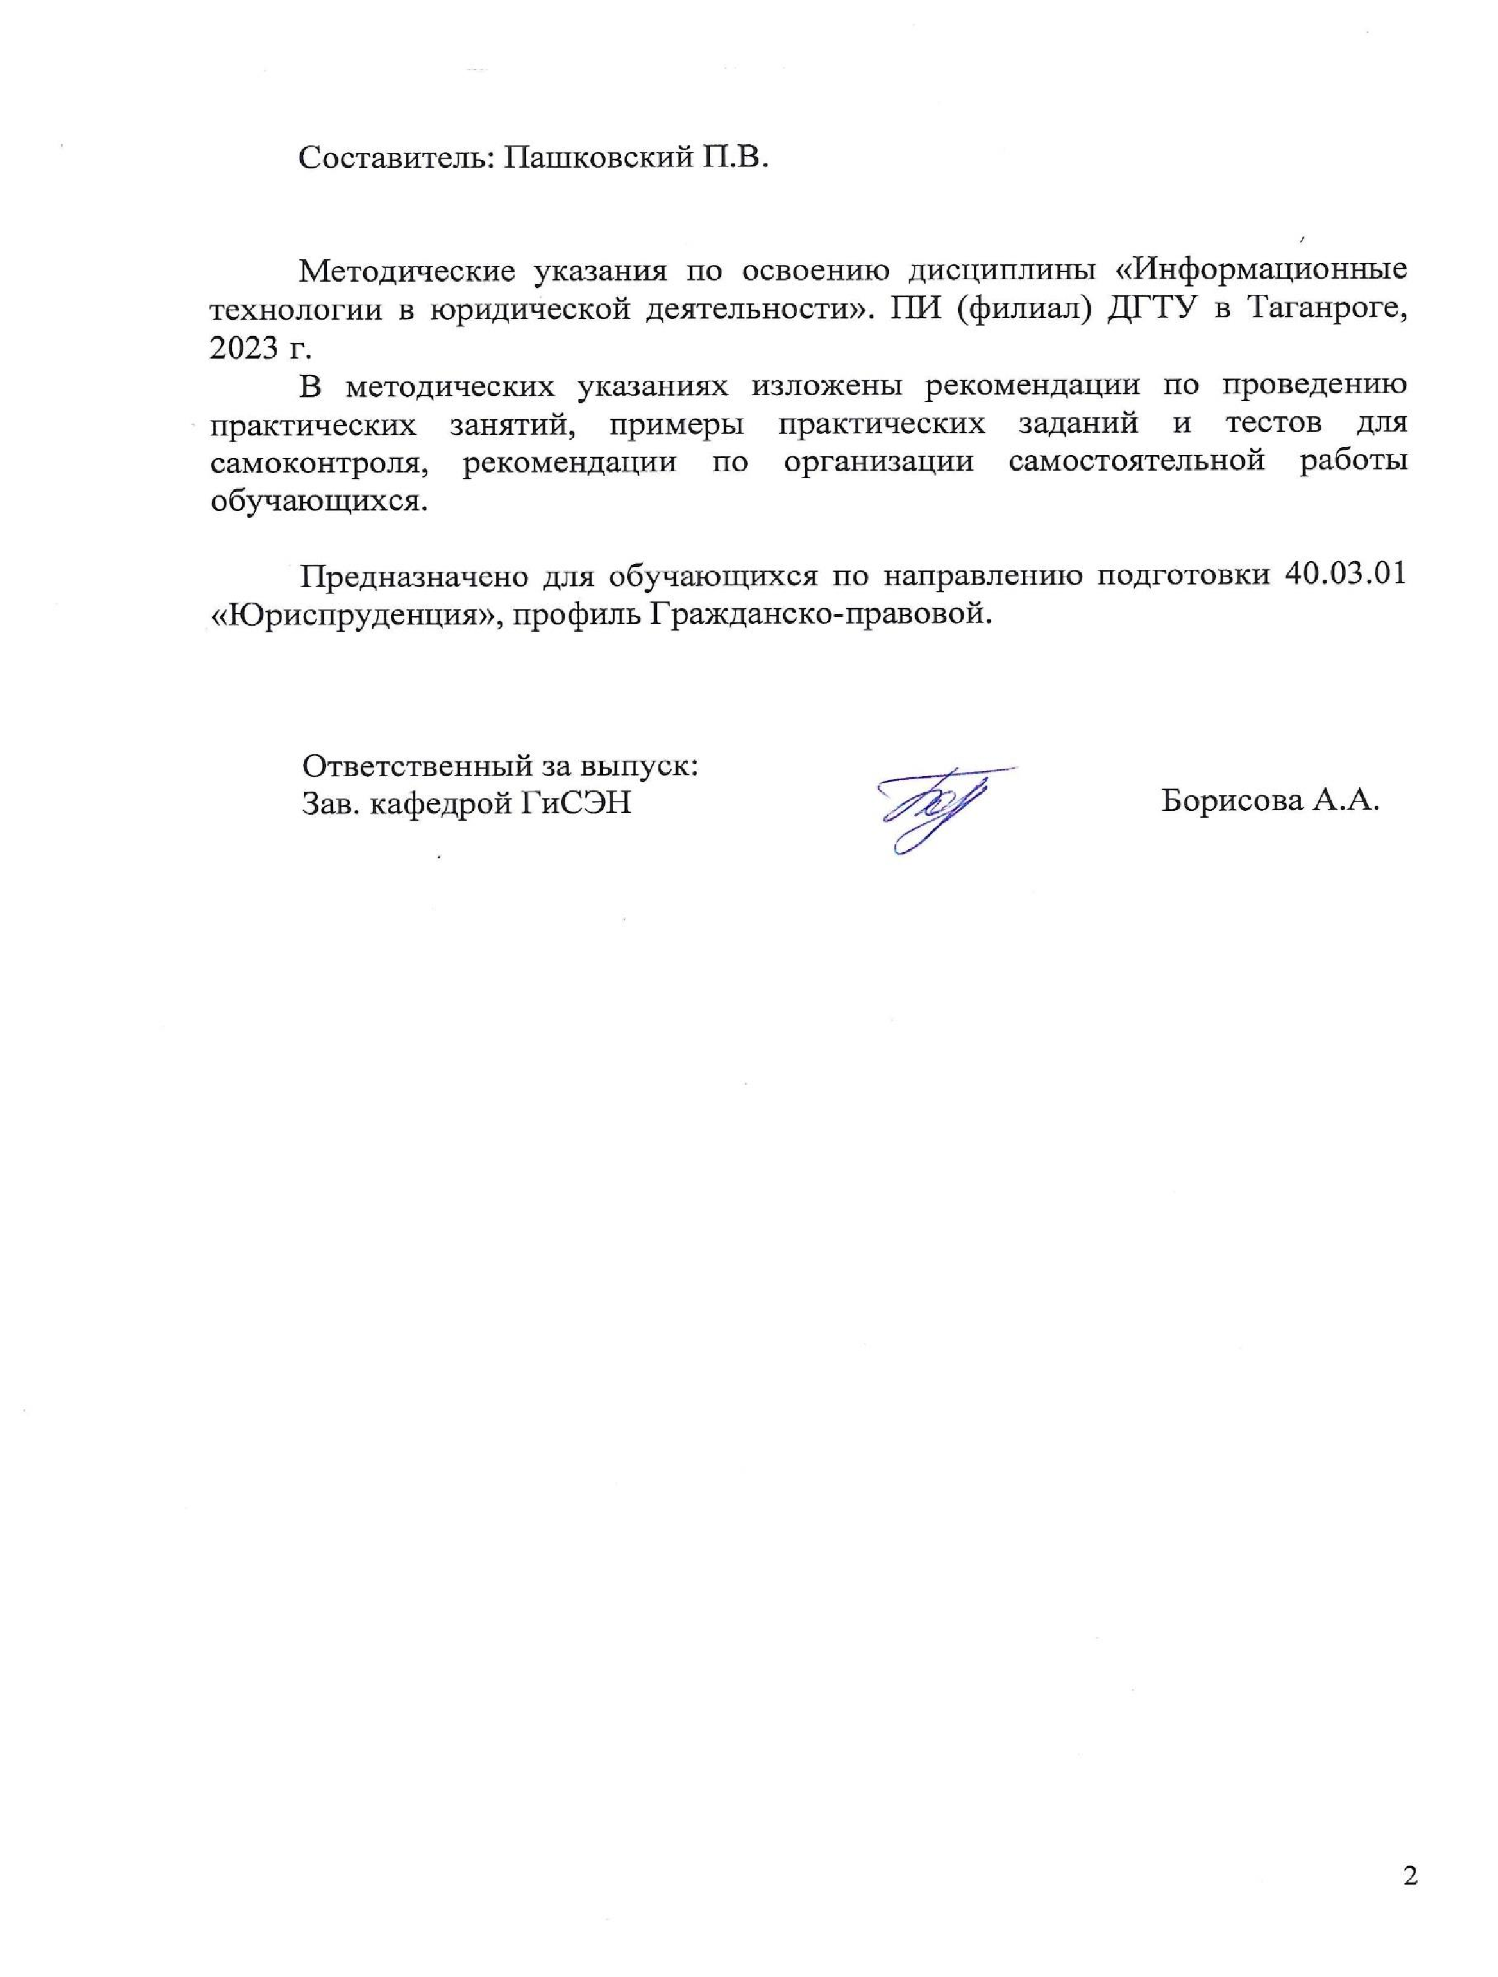
СОДЕРЖАНИЕ

Введение ....................................................................................................................4
1 Методические указания для подготовки к практическим занятиям 5
2 Методические рекомендации по организации самостоятельной работы 7
3 Методические указания к выполнению рефератов 9
4 Перечень вопросов для проведения промежуточной аттестации 11
5 Рекомендуемая литература 14

ВВЕДЕНИЕ

Методические указания по изучению дисциплины «Информационные технологии в юридической деятельности» разработаны в соответствии с рабочей программой данной дисциплины, входящей в состав документации основной образовательной программы по направлению подготовки 40.03.01 Юриспруденция (программа бакалавриата).
Цель настоящих методических указаний состоит в оказании содействия обучающимся в успешном освоении дисциплины «Информационные технологии в юридической деятельности» в соответствии с общей концепцией основной образовательной программы по направлению подготовки Юриспруденция (программа бакалавриата).
Выполнение предусмотренных методическими указаниями заданий по дисциплине «Информационные технологии в юридической деятельности» позволит обучающимся получить необходимые умения и навыки и на их базе приобрести следующие компетенции:
ОПК-8: Способен целенаправленно и эффективно получать юридически значимую информацию из различных источников, включая правовые базы данных, решать задачи профессиональной деятельности с применением информационных технологий и с учетом требований информационной безопасности
ОПК-8.1- Использует информационные ресурсы в профессиональной деятельности
ОПК-9: Осуществляет профессиональное толкование правовых норм национальной правовой системы и международных норм, регулирующих гражданские, семейные, трудовые и иные личные неимущественные и имущественные отношения между гражданами, юридическими лицами, государствами и международными организациями
ОПК-9.1- Понимать принципы работы современных информационных технологий для сбора, обработки и хранения информации при решении профессиональных задач в профессиональной деятельности
Умения и навыки, полученные обучающимися по дисциплине «Информационные технологии в юридической деятельности», впоследствии используются при прохождении практик, а также при выполнении выпускной квалификационной работы.

1 Методические указания для подготовки к практическим занятиям
Практическое занятие − это занятие, проводимое под руководством преподавателя в учебной аудитории, направленное на углубление теоретических знаний и овладение определенными методами самостоятельной работы. В процессе таких занятий вырабатываются практические умения.
Перед практическим занятием следует изучить конспект лекций, выложенный в ЭИОС и в электронной библиотеке, рекомендованную преподавателем литературу, обращая внимание на практическое применение теории и на методику решения типовых заданий. На практическом занятии главное − уяснить связь решаемых задач с теоретическими положениями. Логическая связь лекций и практических занятий заключается в том, что информация, полученная на лекции, в процессе самостоятельной работы на практическом занятии осмысливается и перерабатывается, при помощи преподавателя анализируется, после чего прочно усваивается.
При выполнении практических заданий обучающиеся имеют возможность пользоваться лекционным материалом, с разрешения преподавателя осуществлять деловое общение с одногруппниками.

Практические задания
Выполнение творческих заданий

Демоверсии заданий:
1.Общая характеристика методов исследования правовой информации.
- Общая характеристика информатизации правотворческой деятельности и деятельности судов. Базовая идея информатизации судебной деятельности (деятельности по осуществлению правосудия) в Российской Федерации.
- Автоматизация форм и видов систематизации законодательства.
Причины ограничения автоматизации консолидации и кодификации.
Компьютеризация систематизации судебных актов.
- Анализ научных статей по изучаемой тематике.
- Информационное облако. Понятие, структура, предназначение, перспективы применения в юридической деятельности.
- Классификация методов исследования правовой информации. Основание классификации. Цели применения IT-методов в исследовании правовой информации.
- Видеоконференцсвязь в судах общей юрисдикции: цели, функции, субъекты, техническое обеспечение, ограничения применения. Перспективы развития. Мобильные средства защиты свидетеля.
- Автоматизированное рабочее место «Мировой судья»: цели, функции, структура, программно-технический уровень оснащения.
- Информационные технологии в арбитражных судах Российской Федерации. Информационно-правовой и программно- технический уровень информатизации. Мобильные версии сайтов.
- Понятие электронного правосудия: предназначение, решаемые задачи, виртуальная основа. Перспективы развития (Интернет-суды и т. п.).
- Понятие информационных технологий следственной, оперативнорозыскной и экспертной деятельности.
- Информационные технологии в следственной деятельности. Автоматизированные информационные системы. Государственные и региональные информационные центры.
- Информационные технологии в оперативно-розыскной деятельности. Геоинформационные системы. Мобильные технологии.
14.Техническое и программное обеспечение информационной безопасности в зависимости от видов юридической деятельности.
- Система защиты информации. Информационное оружие.
Компьютерные вирусы. Деблокеры.
Информационные войны.
- Дальнейшие перспективы внедрения ИТ-технологий в судебных органах. ИТ-технологии в судебных органах зарубежных стран.
- Электронный документооборот в системе арбитражных судов Российской Федерации.
- Электронный страж и видеоконференцсвязь в системе арбитражных судов: понятие, предназначение, субъекты, техническое оснащение, проблемы и перспективы развития. Аудиопротоколирование судебных заседаний. Перспектива перевода судебного дела на цифровые носители.

2 Методические рекомендации по организации самостоятельной работы

Самостоятельная работа выполняется в рамках дисциплины под руководством преподавателя, как в аудиторное, так и внеаудиторное время. Самостоятельная работа направлена на формирование умений и навыков практического решения задач, на развитие логического мышления, творческой активности, исследовательского подхода в освоении учебного материала, развития познавательных способностей.

Выполнение рефератов

Демоверсии заданий:

1. Создание и редактирование правовых документов в текстовом редакторе MS Word. Некоторые элементы автоматизации юридической техники.
2.Способы представления результатов юридической деятельности. Кодирование правовой информации.
3.Автоматизированные базы данных по правовым проблемам (MS Excel и MS Access, пакет прикладных программ «Statistica»). Создание и обработка банка данных правовой информации в зависимости от вида юридической деятельности.
4.Система защиты информации. Информационное оружие. Компьютерные вирусы. Деблокеры. Информационные войны.
- Справочно-правовые системы (СПС) и их виды. Общая организация и отличия. Преимущества и недостатки СПС (на примере «КонсультантПлюс» и «Гарант»). Мобильные СПС.
- СПС «Законодательство России», ее отличие от других справочноправовых систем. Преимущества и недостатки.
- Справочно-правовые системы нового поколения: экспертная юридическая система «LEXPRO» и СПС «Контур- Норматив», их отличительные особенности, достоинства и недостатки.
8.Автоматизированные информационные системы Федерального Собрания и Министерства юстиции РФ.
- Информационные технологии в судах общей юрисдикции. ГАС «Правосудие». Структура информационного ресурса судебного департамента при Верховном Суде Российской Федерации.
- Правительственные программы в области информатизации:
концепция «электронного государства», программы «электронная Россия» и «электронное правительство». Этапы выполнения программ.
- Понятие электронного документооборота. Отличие электронного документооборота от электронного документа и электронного обмена данными.
- Электронная подпись. Удостоверяющие центры. Юридическое значение электронной подписи.
- Статистический анализ правовых материалов: судебные решения, уголовные дела, акты экспертиз и т. п.

Критерии оценивания реферата
Критерии оценивания | Баллы
выполнены все требования к написанию научной работы: обозначена проблема и обоснована её актуальность, сделан краткий анализ различных точек зрения на рассматриваемую проблему и логично изложена собственная позиция, сформулированы выводы, тема раскрыта полностью, выдержан объём, соблюдены требования к внешнему оформлению | 5
основные требования к научной работе выполнены, но при этом допущены недочёты, в частности, имеются неточности в изложении материала; отсутствует логическая последовательность в суждениях; не выдержан объём; имеются упущения в оформлении | 3
тема не раскрыта, обнаруживается существенное непонимание проблемы | 0

3. Методические указания к выполнению рефератов

Реферат – самостоятельная письменная аналитическая работа, выполняемая на основе преобразования документальной информации, раскрывающая суть изучаемой темы; представляет собой краткое изложение содержания результатов изучения научной проблемы важного экономического, социально-культурного, политического значения. Реферат отражает различные точки зрения на исследуемый вопрос, в том числе точку зрения самого автора. Основываясь на результатах выполнения реферата, обучающийся может выступить с докладом на практических занятиях в группе, на заседании студенческого научного кружка, на студенческой научно-практической конференции, опубликовать научную статью.
Изложенное понимание реферата как целостного авторского текста определяет критерии его оценки: актуальность темы исследования, новизна текста; обоснованность выбора источников информации; степень раскрытия сущности вопроса; полнота и глубина знаний по теме; умение обобщать, делать выводы, сопоставлять различные точки зрения по одному вопросу (проблеме); соблюдение требований к оформлению.
Эссе/доклад - средство, позволяющее оценить умение обучающегося письменно излагать суть поставленной проблемы, самостоятельно проводить анализ этой проблемы с использованием концепций и аналитического инструментария соответствующей дисциплины, делать выводы, обобщающие авторскую позицию по поставленной проблеме.
Дискуссия - средство проверки умений применять полученные знания для решения задач определенного типа по теме или разделу.
Проведению дискуссии предшествует большая самостоятельная работа студентов, выражающаяся в изучении нормативной и специальной литературы, знакомстве с материалами судебной практики. Подготовительная работа позволяет выработать у студентов навыки оценки правовой информации через призму конституционных ценностей и положений.
На втором этапе – аудиторном занятии – идет публичное обсуждение дискуссионных вопросов. Тематическая дискуссия как интерактивная форма обучения предполагает проведение научных дебатов. Хорошо проведенная тематическая дискуссия имеет большую обучающую и воспитательную ценность.
Проводимые тематические дискуссии воспитывают навыки публичного выступления, развиваются способности логически верно, аргументированно и ясно строить свою речь, публично представлять собственные и научные результаты.
В рамках изучения дисциплины «Информационные технологии в юридической деятельности» предусматривается так же решение практикоориентированных задач.
Процесс подготовки к выполнению практикоориентированных задач можно условно разделить на следующие этапы:
а) изучение содержания задачи (нельзя решить задачу, не уяснив ее содержание – это даст возможность правильно квалифицировать вид административных правоотношений);
б) подбор нормативных источников, относящихся к содержанию
полученного задания;
в) изучение основной и дополнительной литературы (например,
комментариев Федеральных законов);
г) изучение материалов судебной практики;
е) аналитический разбор ситуативной задачи через призму действующего
законодательства и сложившейся судебной практики;
ж) определение собственной позиции, формулировка аргументов;
з) оформление ответа;
и) представление ответа на ситуативную задачу.
Контрольные вопросы - средство проверки умений применять полученные знания для решения задач определенного типа по теме или разделу
Индивидуальные задания творческого уровня позволяют оценивать и диагностировать умения, интегрировать знания различных областей, аргументировать собственную точку зрения.

4. Перечень вопросов для проведения промежуточной аттестации:
Перечень вопросов к зачету:

- Информационные технологии в юридической деятельности: понятие и основные направления (функции).
- Объект, предмет, структура и основные методы информационных технологий в юриспруденции. Соотношение с другими видами юридических дисциплин информационного цикла.
- Политика Российской Федерации в области информационных технологий. Нормативные акты, регулирующие вопросы в сфере информационных технологий.
- Понятие информации и правовой информации. Признаки информации и правовой информации. Сведения и данные, их отличие от информации.
- Правовая информация по структуре и по уровню доступа.
- Понятие информационных технологий, их цель, методы.
- Существующие классификации (методов) информационных технологий. Информационные технологии по видам юридической деятельности.
- Интернет и СМИ – как особые технологии распространения информации и информации, имеющей правовое значение.
- Правительственные программы в области информатизации:
концепция «электронного государства», программы «электронная Россия» и «электронное правительство». Этапы выполнения программ.
- Понятие электронного документооборота. Отличие электронного документооборота от электронного документа и электронного обмена данными.
- Электронная подпись. Удостоверяющие центры. Юридическое значение электронной подписи.
- Понятие информационных процессов и их виды. Роль СМИ в реализации информационных процессов.
- Понятие информационных систем, их классификация и применение в юридической деятельности.
- Общая характеристика автоматизированных рабочих мест (АРМ) юристов различных профилей: судьи, прокурора, следователя, адвоката, нотариуса, эксперта. Проблемы создания АРМ юриста.
- Справочно-правовые системы (СПС) и их виды. Общая организация и отличия. Преимущества и недостатки СПС (на примере «КонсультантПлюс» и «Гарант»). Мобильные СПС.
- СПС «Законодательство России», ее отличие от других справочноправовых систем. Преимущества и недостатки.
- Справочно-правовые системы нового поколения: экспертная юридическая система «LEXPRO» и СПС «Контур- Норматив», их отличительные особенности, достоинства и недостатки.
- Оборудование компьютерной техники и периферийных устройств. Устранение видимых причин неполадок в компьютерной технике.
- Оптимальный набор периферийных устройств для АРМ юриста. Мобильные устройства (iPhone, iPad и т. п.) и их эффективное применение в юридической деятельности.
- Операционная среда Windows. Структура операционной системы Windows и правила работы в ней.
- Создание и редактирование правовых документов в текстовом редакторе MS Word. Некоторые элементы автоматизации юридической техники.
- Способы представления результатов юридической деятельности. Кодирование правовой информации.
- Автоматизированные базы данных по правовым проблемам (MS Excel и MS Access, пакет прикладных программ «Statistica»). Создание и обработка банка данных правовой информации в зависимости от вида юридической деятельности.
- Статистический анализ правовых материалов: судебные решения, уголовные дела, акты экспертиз и т. п.
- Информационное облако. Понятие, структура, предназначение, перспективы применения в юридической деятельности.
- Классификация методов исследования правовой информации. Основание классификации. Цели применения IT-методов в исследовании правовой информации.
- Общая характеристика методов исследования правовой информации.
- Общая характеристика информатизации правотворческой деятельности и деятельности судов. Базовая идея информатизации судебной деятельности (деятельности по осуществлению правосудия) в Российской Федерации.
- Автоматизация форм и видов систематизации законодательства.
Причины ограничения автоматизации консолидации и кодификации.
Компьютеризация систематизации судебных актов.
- Автоматизированные информационные системы Федерального Собрания и Министерства юстиции РФ.
- Информационные технологии в судах общей юрисдикции. ГАС «Правосудие». Структура информационного ресурса судебного департамента при Верховном Суде Российской Федерации.
- Видеоконференцсвязь в судах общей юрисдикции: цели, функции, субъекты, техническое обеспечение, ограничения применения. Перспективы развития. Мобильные средства защиты свидетеля.
- Автоматизированное рабочее место «Мировой судья»: цели, функции, структура, программно-технический уровень оснащения.
- Информационные технологии в арбитражных судах Российской Федерации. Информационно-правовой и программно- технический уровень информатизации. Мобильные версии сайтов.
- Понятие электронного правосудия: предназначение, решаемые задачи, виртуальная основа. Перспективы развития (Интернет-суды и т. п.).
- Электронный документооборот в системе арбитражных судов Российской Федерации.
- Электронный страж и видеоконференцсвязь в системе арбитражных судов: понятие, предназначение, субъекты, техническое оснащение, проблемы и перспективы развития. Аудиопротоколирование судебных заседаний.
Перспектива перевода судебного дела на цифровые носители.
- Дальнейшие перспективы внедрения ИТ-технологий в судебных органах. ИТ-технологии в судебных органах зарубежных стран.
- Понятие информационных технологий следственной, оперативнорозыскной и экспертной деятельности.
- Информационные технологии в следственной деятельности. Автоматизированные информационные системы. Государственные и региональные информационные центры.
- Информационные технологии в оперативно-розыскной деятельности. Геоинформационные системы. Мобильные технологии.
- Информационные технологии в экспертной деятельности.
- Информационная безопасность: задачи, объекты и методы ее обеспечения. Официальные органы, обеспечивающие информационную безопасность в Российской Федерации.
- Понятие защиты информации. Уровни защиты информации.
- Угрозы информационным системам и их виды. Программы-шпионы. Методы защиты информации.
- Техническое и программное обеспечение информационной безопасности в зависимости от видов юридической деятельности.
- Система защиты информации. Информационное оружие. Компьютерные вирусы. Деблокеры. Информационные войны.
- Правовое обеспечение информационной безопасности. Концепция национальной безопасности РФ и Доктрина информационной безопасности РФ.
- Компьютерные преступления (киберпреступность).
Киберпреследование. Защита информации при работе в сети Интернет.

5. Рекомендуемая литература
5.1. Рекомендуемая литература
5.1.1. Основная литература
 | Авторы, составители | Заглавие | Издательство, год | Количество
Л1.1 | Королев, В. | Информационные технологии в юридической деятельности. (Бакалавриат, Специалитет). Учебное пособие.: Учебное пособие https://www.knorus.ru/catalog/operacionnye- sistemy-i-sredy/515424-informacionnyetehnologii- v-yuridicheskoy-deyatel-nostieprilozhenie- bakalavriat-praktikum/ | Юстиция, 2020 | ЭБС
Л1.2 | Кузнецов П.  У.,Стрельцов А.А.,  Морозов  А.В.,Ниесов В.А.,  Волков Ю.В.,  Соколов Ю.Н.,Парушков  М.И. | "ИНФОРМАЦИОННЫЕ ТЕХНОЛОГИИ В ЮРИДИЧЕСКОЙ ДЕЯТЕЛЬНОСТИ":  Учебное пособие  https://urait.ru/book/informacionnye-tehnologiiv- yuridicheskoy-deyatelnosti-510646 | Юрайт, 2023 | ЭБС
Л1.3 | Кулантаева И.А. | ИНФОРМАЦИОННЫЕ ТЕХНОЛОГИИ В ЮРИДИЧЕСКОЙ ДЕЯТЕЛЬНОСТИ.:  ПРАКТИКУМ  https://www.iprbookshop.ru/91872.html | Профобразование, 2020 | ЭБС
5.1.2. Дополнительная литература
 | Авторы, составители | Заглавие | Издательство, год | Количество
Л2.1 | Бурцева Е.В., Платёнкин А.В., Рак И.П., Терехов А.В. | ИНФОРМАЦИОННЫЕ ТЕХНОЛОГИИ В ЮРИДИЧЕСКОЙ ДЕЯТЕЛЬНОСТИ.:  УЧЕБНОЕ ПОСОБИЕ  https://www.iprbookshop.ru/99761.html | Тамбовский государственный технический университет, ЭБС  АСВ, 2019 | ЭБС
Л2.2 | Драпезо Р. Г., Волгин Ю. Г. | Информационные технологии в юридической деятельности: учебное пособие https://e.lanbook.com/book/156105 | Кемеровский государственный университет", 2020 | ЭБС
Л2.3 | Казанцев С.Я.,  Дубинина Н.М.,  Уринцов А.И.,  Староверова О.В.,  Оладько В.С., Шевко  Н.Р., Згадзай О.Э., Александров Ю.Н., Староверов В.А. | ИНФОРМАЦИОННЫЕ ТЕХНОЛОГИИ В ЮРИДИЧЕСКОЙ ДЕЯТЕЛЬНОСТИ.:  УЧЕБНОЕ ПОСОБИЕ ДЛЯ СТУДЕНТОВ  ВУЗОВ, ОБУЧАЮЩИХСЯ ПО  СПЕЦИАЛЬНОСТЯМ  «ЮРИСПРУДЕНЦИЯ» И  «ПРАВООХРАНИТЕЛЬНАЯ ДЕЯТЕЛЬНОСТЬ»  https://www.iprbookshop.ru/109189.html | ЮНИТИ-ДАНА, 2020 | ЭБС
5.1.3. Методические разработки
 | Авторы, составители | Заглавие | Издательство, год | Количество
Л3.1 | Сапожникова,А.Г. | Руководство для преподавателей по организации и планированию различных видов занятий и самостоятельной работы обучающихся Донского государственного технического университета : методические указания  https://ntb.donstu.ru/content/rukovodstvo-dlya- prepodavateley-po-organizacii-i-planirovaniyu | Ростов-на-  Дону,ДГТУ, 2018 | ЭБС

